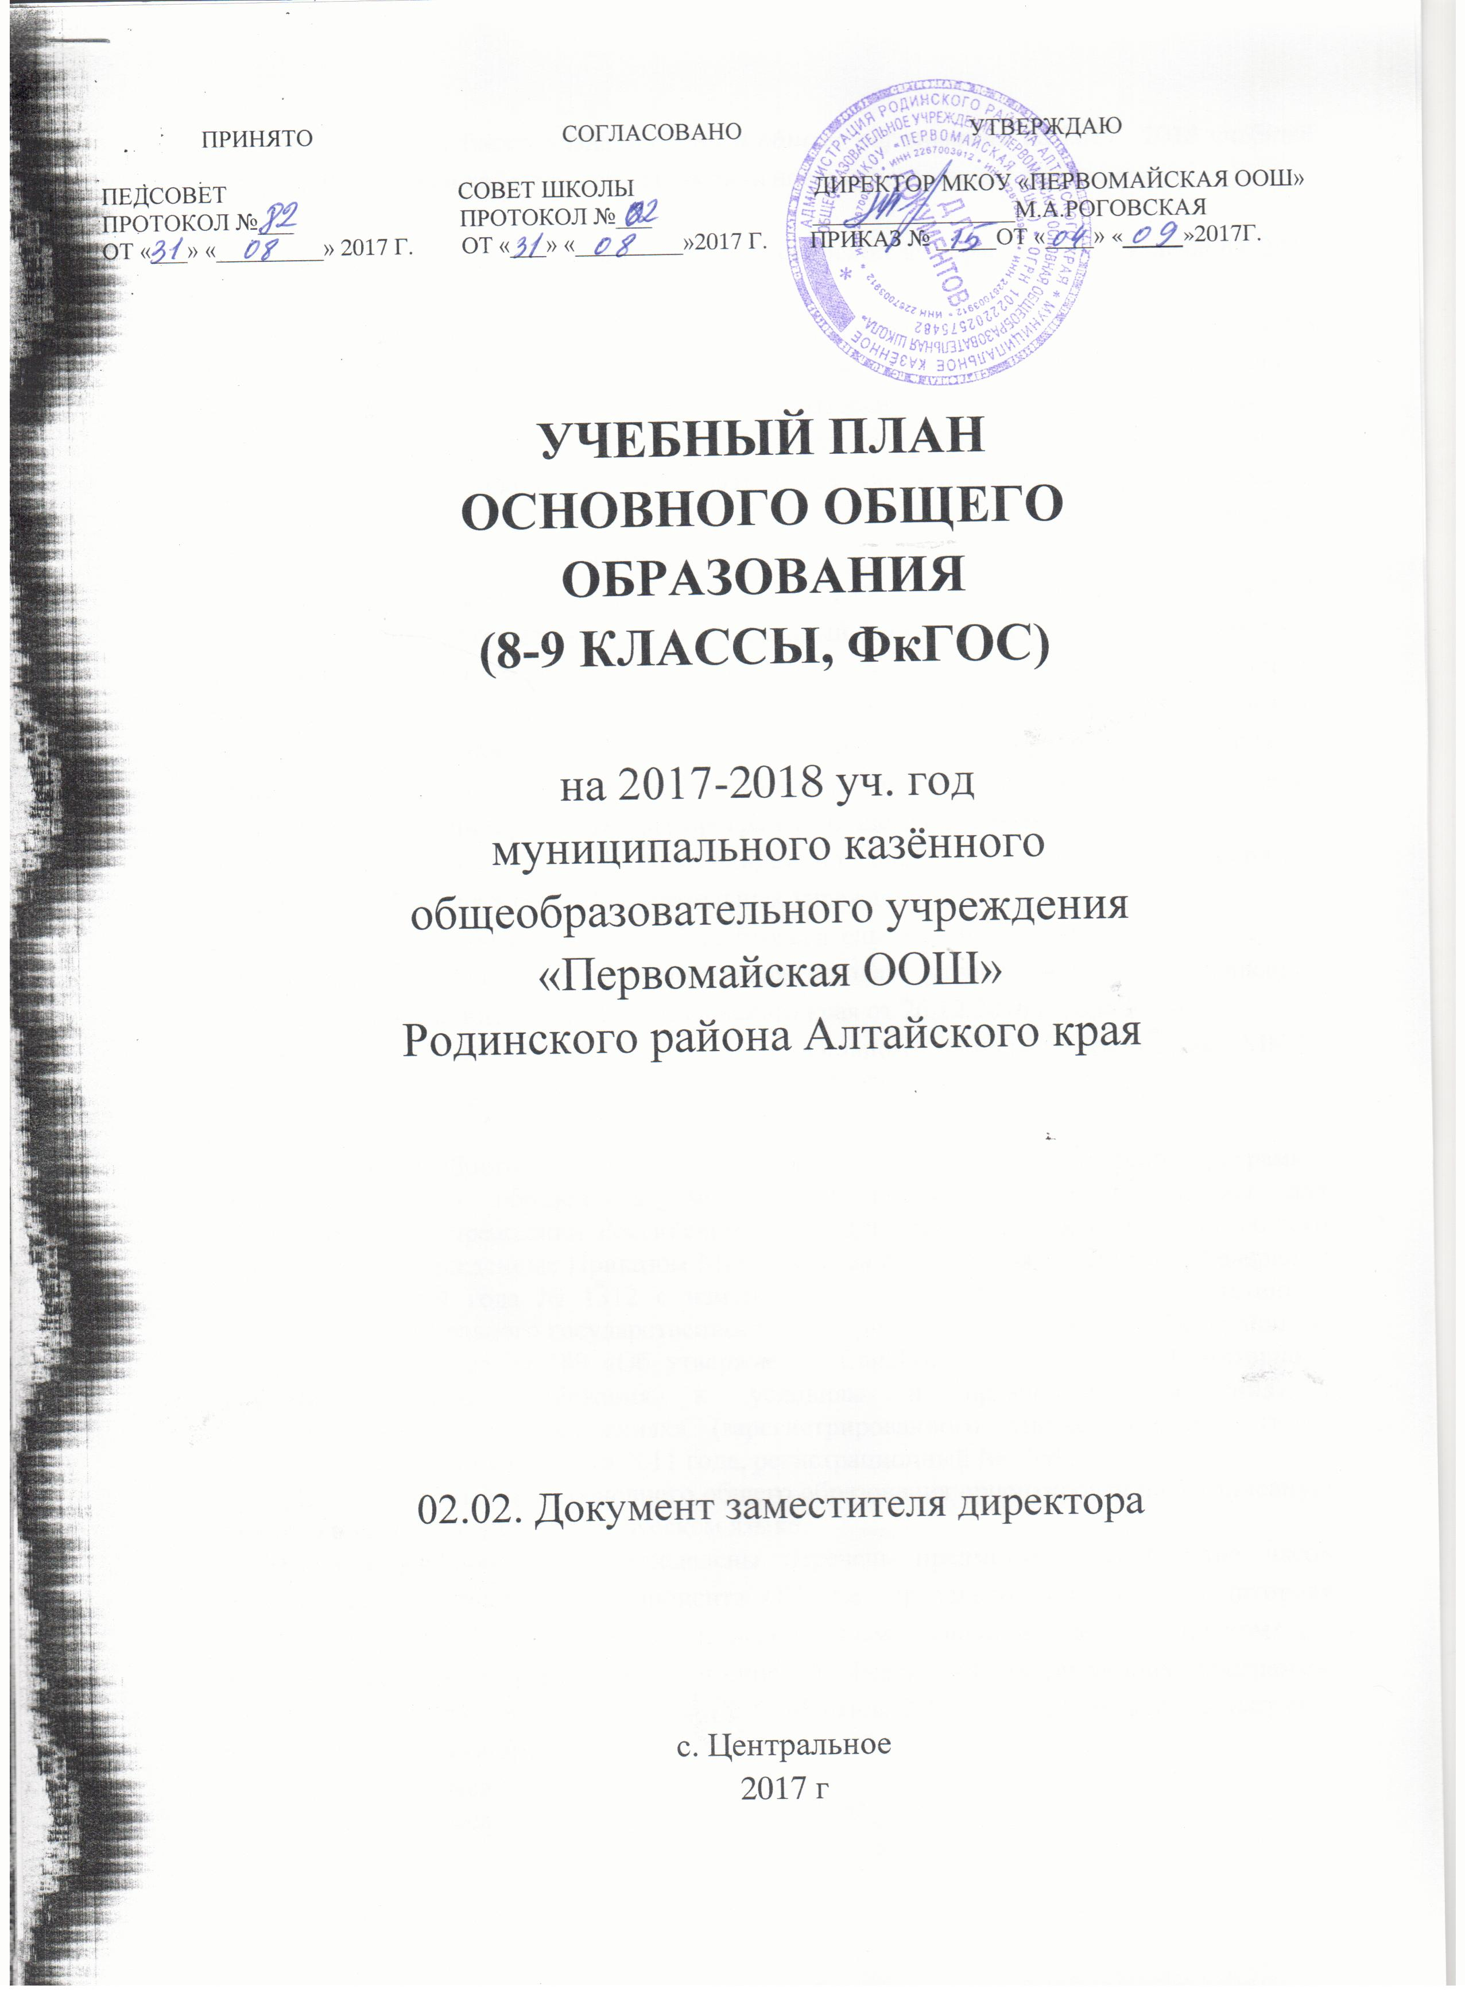

Принято Согласовано Утверждаю
Педсовет Совет школы Директор МКОУ «Первомайская ООШ»
Протокол №___ Протокол №___ _________________М.А.Роговская
от «___» «_________» 2017г. от «___» «_________»2017 г. Приказ № _____от «____» «_____»2017г.

УЧЕБНЫЙ ПЛАН
ОСНОВНОГО ОБЩЕГО
ОБРАЗОВАНИЯ
(8-9 КЛАССЫ, ФкГОС)

на 2017-2018 уч.год
муниципального казённого
общеобразовательного учреждения
«Первомайская ООШ»
Родинского района Алтайского края

02.02. Документ заместителя директора

с. Центральное
2017 г
При составлении учебного плана основного общего образованияна 2017 –2018 учебный год для 8-9 классов в качестве нормативной основы использованы документы:

1. Федеральный закон «Об образовании в Российской федерации» (от 29 декабря 2012 года № 273 – ФЗ)
2. Федеральный базисный учебный план и примерные планы для образовательных учреждений Российской Федерации, реализующих программы общего образования, утвержденный приказом Министерства образования Российской Федерации от 09.03.2004г. №1312 «Об утверждении федерального базисного учебного плана и примерных учебных планов для образовательных учреждений Российской Федерации, реализующих программы общего образования», в редакции приказов Министерства образования и науки Российской Федерации.
3. Приказ Министерства образования и науки Российской Федерации от 30 августа 2010 №889 «Изменения которые вносятся в федеральный базисный учебный план и примерные учебные планы для образовательных учреждений Российской Федерации, реализующих программы общего образования, утвержденные приказом Министерства образования Российской Федерации от 9 марта 2004 г. №1312 «Об утверждении федерального базисного учебного плана и примерных учебных планов для образовательных учреждений Российской Федерации, реализующих программы общего образования»»
4. СанПиН 2.4.2.28.21-10 «Санитарно-эпидемиологические требования к условиям и организации обучения в общеобразовательных учреждениях.
5. Устав муниципального казенного общеобразовательного учреждения
«Первомайская ООШ» общеобразовательная школа», утвержденный постановлением Администрации Родинского района Алтайского края от 26.12.2016 г. года № 240.
6. Основная образовательная программа основного общего образования МКОУ «Первомайская ООШ», реализующая требования ФкГОС.

За основу учебного плана взят учебный план основной образовательной программы основного общего образования (ФкГОС) и примерные учебные планы для образовательных учреждений Российской Федерации, реализующих программы общего образования, утвержденные Приказом Министерства образования Российской Федерации от 09 марта 2004 года № 1312 с изменениями и дополнениями. В соответствии с Постановлением Главного государственного санитарного врача Российской Федерации от 29 декабря 2010 года № 189 «Об утверждении СанПин 2.4.2.2821 – 10 «Санитарно – эпидемиологические требования к условиям и организации обучения в общеобразовательных учреждениях» (зарегистрированного Министерством юстиции Российской Федерации 03 марта 2011 года, регистрационный № 19993.
Данный учебный план основного общего образования ориентирован на 5-тидневную рабочую неделю с обучением на русском языке.
В базисном учебном плане определены перечень предметов и количество часов федерального компонента и компонента ОУ, т.е. предельно допустимая аудиторная учебная нагрузка. В соответствии с федеральным базисным учебным планом для общеобразовательных учреждений Российской Федерации, реализующих программы общего образования, и в соответствии с СанПиНом 2.4.2.28.21-10 недельная нагрузка распределена следующим образом:
8 класс – 33 часа
9 класс – 33 часа

За основу учебного плана взят учебный план основной образовательной программы основного общего образования (ФкГОС) и примерные учебные планы для образовательных учреждений Российской Федерации, реализующих программы общего образования, утвержденные Приказом Министерства образования Российской Федерации от 09 марта 2004 года № 1312 с изменениями и дополнениями.
В учебном плане соблюдается сбалансированность между циклами предметов, отдельными предметами, между обязательными предметами и предметами по выбору, кроме этого соблюдается преемственность между уровнями образования и классами.
Учебный план на ступени основного общего образования обеспечивает
преемственность при организации учебной деятельности, гарантирует овладение учащимися необходимыми знаниями, умениями, навыками, которые позволят ребенку продолжить образование на следующем уровне.
Согласно ФБУП - 2004 года инвариантная часть учебного плана представлена следующими учебными предметами: русский язык, литература, иностранный язык, математика, информатика и ИКТ, история, обществознание, география, биология, физика, химия, искусство, музыка, изобразительное искусство, технология, ОБЖ, физическая культура.
Базовый компонент учебного плана:
1.Русский язык.
Согласно требованиям федерального компонента изучается во всех классах основной школы. Обучение русскому языку предполагает формирование лингвистической, языковой и коммуникативной компетенции. Языковая компетенция реализуется в процессе решения познавательных задач: формирование у учащихся научно-лингвистического мировоззрения, вооружение их основами знаний об устройстве, функционировании, развитии языкового и эстетического идеала. Коммуникативная компетенция осуществляется в процессе решения практических задач:
• формирование прочных орфографических и пунктуационных умений и навыков (в пределах программных требований);
• овладение нормами русского литературного языка и обогащение словарного запаса грамматического строя речи учащихся в устной и письменной форме;
• обучение школьников умению связно излагать свои мысли в устной и письменной форме.
2. Литература.
Целью литературного образования является формирование гуманистического мировоззрения, эстетической культуры, совершенствования собственной устной и письменной речи. Задачи литературного образования определены его целью: сформировать представление о художественной литературе как искусстве слова и ее месте в культуре страны народа, формирование культуры чтения, освоение теоретических понятий, способствующих глубокому постижению конкретных художественных произведений, умение использовать изучение литературы для повышения речевой культуры, совершенствования собственной устной и письменной речи. Литература изучается во всех классах основной школы по концентрической системе. Литературные произведения в программе классов школы II ступени предстают и как художественное целое, и как звено в сложном процессе. Структура курса каждого из средних классов - литературный процесс в его последовательности от древности до наших дней.
Литература изучается за счет часов, отведенных в федеральном компоненте учебного плана.
3. Иностранные языки (немецкий язык).
Изучение иностранного языка в основной школе направлено на реализацию стандарта основного общего образования, развитие иноязычной коммуникативной компетенции в совокупности ее составляющих, а также - на развитие национального самопознания, самореализации и социальной адаптации.
- Математика(алгебра, геометрия).
Обучение математики в основной школе предполагает:
- овладение системой математических знаний и умений, необходимых в повседневной жизни и трудовой деятельности, для изучения смежных дисциплин, для продолжения непрерывного образования;
- формирование качеств мышления, характерных для математической деятельности и необходимых для успешной социализации в обществе;
- формирование представлений об идеях и методах математики, о математике как форме описания и методе познания окружающей действительности;
- умение грамотно владеть математическим языком с целью расширения коммуникативных возможностей.
5. Информатика и ИКТ.
На данном этапе обучения учащиеся приобретают умения и навыки, необходимые для изучения теоретической и практической информатики, знакомятся с современными информационными технологиями. Формируется нелинейное мышление, развиваются творческие способности в области освоения и использования информационных и коммуникационных технологий.
6. История.
В первом концентре исторического образования предусматривается систематическое изучение отечественной и всеобщей истории с древности до наших дней. Основной целью исторического образования является формирование системы знаний об истории человеческого общества, месте в ней России, воспитание гражданина и патриота России.
7. Обществознание. Курс «Обществознание» интегрирует современные социологические, экономические, политические, правовые, этические, социально-психологические знания в целостную систему. Данный курс содействует самоопределению личности, созданию условий для ее реализации, способствует формированию человека - гражданина, интегрированного в современную действительность и нацеленного на ее совершенствование, ориентированного на развитие гражданского общества и утверждение правового государства.
8. География.
Целью школьного географического образования является формирование у учащихся географической картины единого мира как составной части ноосферы Земли. У учащихся за период изучения географии в основной школе складывается представление о целостности окружающего мира при его территориальном многообразии, сложных проблемах, встающих перед человечеством, имеющих свои специфические особенности в странах. Содержание предмета передает учащимся сумму систематических знаний по географии, обладание которыми поможет им ориентироваться в современном мире, формирует экологически грамотную личность, понимающую причины и сущность противоречий между природой и обществом.
9. Биология.
Целью биологического образования является подготовка биологически и экологически грамотного человека. Обучение биологии позволяет сформировать понимание значения жизни как наивысшей ценности, умение строить свои отношения с природой на основе уважения к человеку и окружающей среде; воспитать экологическую культуру; овладеть биологическими терминами; применить полученные знания в повседневной жизни.
10. Химия.
Изучив курс базового уровня, школьники овладевают знаниями неорганических и органических веществ и умениями определять принадлежность веществ к этим классам; умениями в рамках теоретических положений характеризовать химические свойства веществ, определять типы химических реакций, правильно обращаться с изученными веществами, проводить несложные химические опыты. Обучение химии на данном этапе позволит учащимся понять химические явления в окружающем мире, уяснить роль химии в развитии экономики страны, сформировать «химическую культуру» обращения с веществами и минералами.
11. Физика.
В задачи обучения физики в основной школе входят:
- развитие мышления учащихся, формирование у них умений самостоятельно приобретать и применять знания, наблюдать и объяснять физические явления;
- овладение школьниками знаниями об экспериментальных фактах, понятиях, законах, теориях, методах физической науки, о современной научной картине мира, о широких возможностях применения физических законов в повседневной жизнедеятельности;
- усвоение школьниками единства строения материи и неисчерпаемости процесса ее познания, понимания роли практики в познании физических явлений и законов.
Обучение физике формирует у учащихся познавательный интерес к физическим явлениям, происходящим в природе, в экономике страны, готовит к сознательному выбору будущей профессии.
12. ОБЖ.
Данныйкурс ставит своей целью:
- формирование у школьников сознательного, ответственного отношения к вопросам личной и общественной безопасности, мотивов, побуждающих к соблюдению норм и правил безопасного поведения;
- воспитание гражданских патриотических чувств к Родине.
13. Физическая культура.
Курс «Физическая культура» направлен на развитие физического здоровья учащихся и включает занятия как общеразвивающего и общеукрепляющего характера, так и элементы спортивной подготовки. Физическое обучение призвано решать задачи физического развития, направленных на формирование умений и навыков, обеспечивающих сохранение и укрепление здоровья, психическое благополучие и формировать черты характера, такие как сила воли, смелость, самообладание, решительность, уверенность в своих силах, выдержка, дисциплинированность. Способы двигательной активности, приобретенной школьниками в процессе обучения физической культурой, позволяют использовать в практической жизнедеятельности.
14. Искусство (ИЗО и музыка).
Целью обучения ИЗО является формирование художественной культуры учащихся как неотъемлемой части духовной культуры. У учащихся за период обучения ИЗО в основной школе формируются:
• нравственно-эстетическая отзывчивость на прекрасное в окружающем мире;
• художественно-творческая активность;
За период обучения ИЗО учащиеся овладевают образным языком искусства посредством формирования художественных знаний, умений и навыков.
15. Музыка.
Музыкальное обучение формирует у школьников целостное представление об искусстве, позволяет сформировать эстетическое представление о наиболее известных и популярных произведениях великих композиторов, научить передавать свои впечатления от восприятия музыкальных произведений.
Учебный курс «Искусство» изучается за счет часов, отведенных в федеральном компоненте учебного плана, - по 2 часа недельной нагрузки в 7классе (музыка, ИЗО), по 1 часу – 8-9 классах (Искусство).
16. Технология.В процессе обучения технологии у школьников формируются политехнические знания и экологическая культура, обеспечиваются:
- самопознание,
- предприимчивость;
- коллективизм;
- ответственность;
- культура поведения в трудовой деятельности;
- знания и умения построения технических рисунков, предметов, с правилами выполнения чертежа, установленными госстандартами ЕСКД;
- развиваются все виды мышления, соприкасающиеся с графической деятельностью;
- умения пользоваться учебным и справочным материалом;
- культура графического труда.

Часть, формируемая участниками образовательных отношений
Вариативная часть учебного плана основного общего образования распределена с учётом образовательных потребностей и интересов обучающихся и их родителей (законных представителей) и направлена на достижение следующих целей:
- развитие личности ребенка, его познавательных интересов;
- выполнение социального запроса родителей, удовлетворение образовательных потребностей обучающихся;
- подготовка к выбору предпрофильной направленности образования в основной школе;
- подготовка к ГИА.
Ориентация на развитие образовательных возможностей и способностей учащихся обеспечивается часами из части учебного плана, формируемой участниками образовательных отношений.
В целях обеспечения индивидуальных потребностей обучающихся учебный план предусматривает время на введение факультативных, элективных курсов обеспечивающих различные интересы обучающихся в 8 классе.
Углубление и расширение предметных знаний, создания условий для самоопределения и самореализации, наиболее полного удовлетворения индивидуальных запросов обучающихся, совершенствования их умений и навыков, осуществления личностно-ориентированного образования.
В учебном плане 8 класса, в части, формируемой участниками образовательных отношений, введён курс «Информатика Плюс» с цельюформирования навыка школьников читать компьютерные программы и создавать собственные компьютерные продукты.

учебныЙ план 8-9 кл.
Учебные предметы
 | 8 класс | 9 класс
РУССКИЙ ЯЗЫК | 3 | 2
ЛИТЕРАТУРА | 2 | 3
ИНОСТРАННЫЙ ЯЗЫК (НЕМЕЦКИЙ ЯЗЫК) | 3 | 3
МАТЕМАТИКА | 6 | 6
ИНФОРМАТИКА и ИКТ | 1 | 2
ИСТОРИЯ | 2 | 3
ОБЩЕСТВОЗНАНИЕ | 1 | 1
ГЕОГРАФИЯ | 2 | 2
ПРИРОДОВЕНИЕ | - | -
ФИЗИКА | 2 | 2
ХИМИЯ | 3 | 2
БИОЛОГИЯ | 2 | 2
ИСКУССТВО (музыка и Изобразительное искусство) | 1 | 1
ТЕХНОЛОГИЯ | 1 | -
ОСНОВЫ БЕЗОПАСНОСТИ ЖИЗНЕДЕЯТЕЛЬНОСТИ | 1 | 1
ФИЗИЧЕСКАЯ КУЛЬТУРА | 3 | 3
ИТОГО | 33 | 33

Часть, формируемая участниками образовательных отношений | - | -
ИТОГО | 33 ч. | 33ч.

В данном учебном плане учебный предмет русский языкреализуетсясогласно авторской программеЛадыженской, Тростенцова.(Издательство «Просвещение»)
На изучение литературы в 8кл. отведено 2 часа, в 9 классе – 3 часас целью реализации авторской программыСнежневской
На изучение иностранного языка отведено 3 часа в каждом классе с целью реализации авторской программы И.Л. Бима и согласно ФБУП-2004.
На изучение математики в 9 классах отведено 6 часов, в 8 классе – 6 часов для реализации авторской программы (Программы общеобразовательных учреждений (геометрия) 7-9 классы. М. «Просвещение» 2011, Программы общеобразовательных учреждений (алгебра) 7-9 классы. М. «Просвещение» 2008, составитель Бурмистрова Т.А.)
Учебный предмет «Информатика и ИКТ», направленный на обеспечение всеобщей компьютерной грамотности, изучается с соблюдением часов по ФБУП-2004 года в 8 - 9 классах: 8 класс – 1 час в неделю, 9 класс – 2 часа в неделю с целью реализации авторской программы Макарова
Учебный предмет «История» в 8 классах - 2 часа в неделю, в 9 классе 3 часа для полноты реализации авторской программы А.А. Данилова, Л.Г. Косулиной и авторской программы О.С. Сороко-Цюпа. В содержание учебного предмета история входит курс истории России и курс Всеобщей истории.
Учебный предмет «Обществознание» в 8 и 9 классах –по 1 часу в неделю согласно БУП-2004 с целью реализации авторской программы С.И. Козленко к учебнику
Кравченко А.И.
На изучениеБиологии -2 часа согласно БУП-2004 и для реализации авторской программы (Биология.5-11 класс: программы для общеобразовательных учреждений, В. В. Пасечник, Дрофа 2010, Авт - сост. Г. М. Пальдяева)
Учебный предмет «География» в 8-9 классах – 2 часа в неделю согласно авторской программе «Классической линии». (Программа по географии для общеобразовательных учреждений). Под редакцией И.В. (Душиной)
На изучение Физики в 8-9 классах отводится по 2 часа сдля реализации авторской программы А.В. Пёрышкина.
Учебный предмет «Химия» в 8 -3 часа; в 9 классы - 2 часа в неделю для реализации авторской программы О.С. Габриеляна.
На изучениеТехнологиив 8 классе – 1 час для реализации авторской программы М.В. Хохлова, П.С. Самородского, Н.В. Синица.
1 час учебного предмета "Технология" в 9 классе передаётся в компонент
образовательного учреждения для организации предпрофильной подготовки обучающихся.
Физическая культура, ОБЖ
Учебный предмет «Физическая культура», согласно Приказу Министерства образования и науки РФ от 30 августа 2010г. №889, Письму Минобрнауки РФ от 08.10.2010г. № ИК – 149/19 , и с целью реализации авторской программы В.И. Ляха в 7 – 9 классах - 3 часа в неделю.
Учебный предмет "Основы безопасности жизнедеятельности" вводится для изучения при получении основного общего образования. На его освоение отведено по 1 часу в неделю в 8 и 9 классах.
Учебный предмет Искусство изучается в 8 и 9 классах в объёме 1 часа для реализации авторской программы Г.П. Сергеевой, Е.Д. Критской.

Учебная нагрузка каждого ученика состоит из часов, отведённых на базовый компонент и из части, формируемой участниками образовательных отношений. В сумме она не превышает максимального объёма учебной нагрузки для школьников.

Промежуточная аттестация
Освоением основной образовательной программы, в том числе отдельной части или всего объёма учебного предмета сопровождается текущим контролем успеваемости и промежуточной аттестации учащихся. Промежуточная аттестация подразделяется на четвертную промежуточную аттестацию, которая проводится по каждому учебному предмету по итогам четверти, а также годовую промежуточную аттестацию, которая проводится по каждому предмету по итогам учебного года. Во 7-9 классах промежуточная аттестация осуществляется за каждую четверть. Отметка при четвертной аттестации выставляется на основании отметок, полученных обучающимися при текущем контроле за соответствующий период.
Четвертные отметки определяются как средний балл отметок за соответствующий период обучения.
Годовая промежуточная аттестация проводится согласно п.2,3 Положения о формах, периодичности и порядке текущего контроля успеваемости и промежуточной аттестации обучающихся.

